報道関係者各位
2022年07月12日
株式会社シュフーズ

七五三の写真撮影の予約方法と写真スタジオ利用者の声

株式会社シュフーズが運営するSNOW＊IN（https://snow-in.cc/）では、このたび、全国で過去3年以内に七五三のお祝いをしたことのある家族を対象に、アンケート調査を行いました。

＜調査概要＞
・調査内容：過去3年以内に七五三を実施された家族を対象に七五三に関するアンケート調査
・調査方法：インターネット調査
・調査期間：2022年7月11日～7月12日
・調査対象：過去に七五三を実施された100名
回答者の年代
今回は
「20代」（12名）
「30代」（58名）
「40代」（21名）
「50代」（8名）
「60代」（1名）
の方々にアンケートのご協力をいただきました。

・ネット予約の方が大半を占める。
写真スタジオを利用されましたか？予約方法を教えてください。と尋ねたところ、「電話予約」（38.0％）、「インターネット予約」（43.0％）、「直接来店して予約」（11.0％）、「予約なしで当日」（2.0％）、「撮影を行っていない」（3.0％）、「その他」（3.0％）という結果となりました。その他の声にはLINEで予約と回答されました。

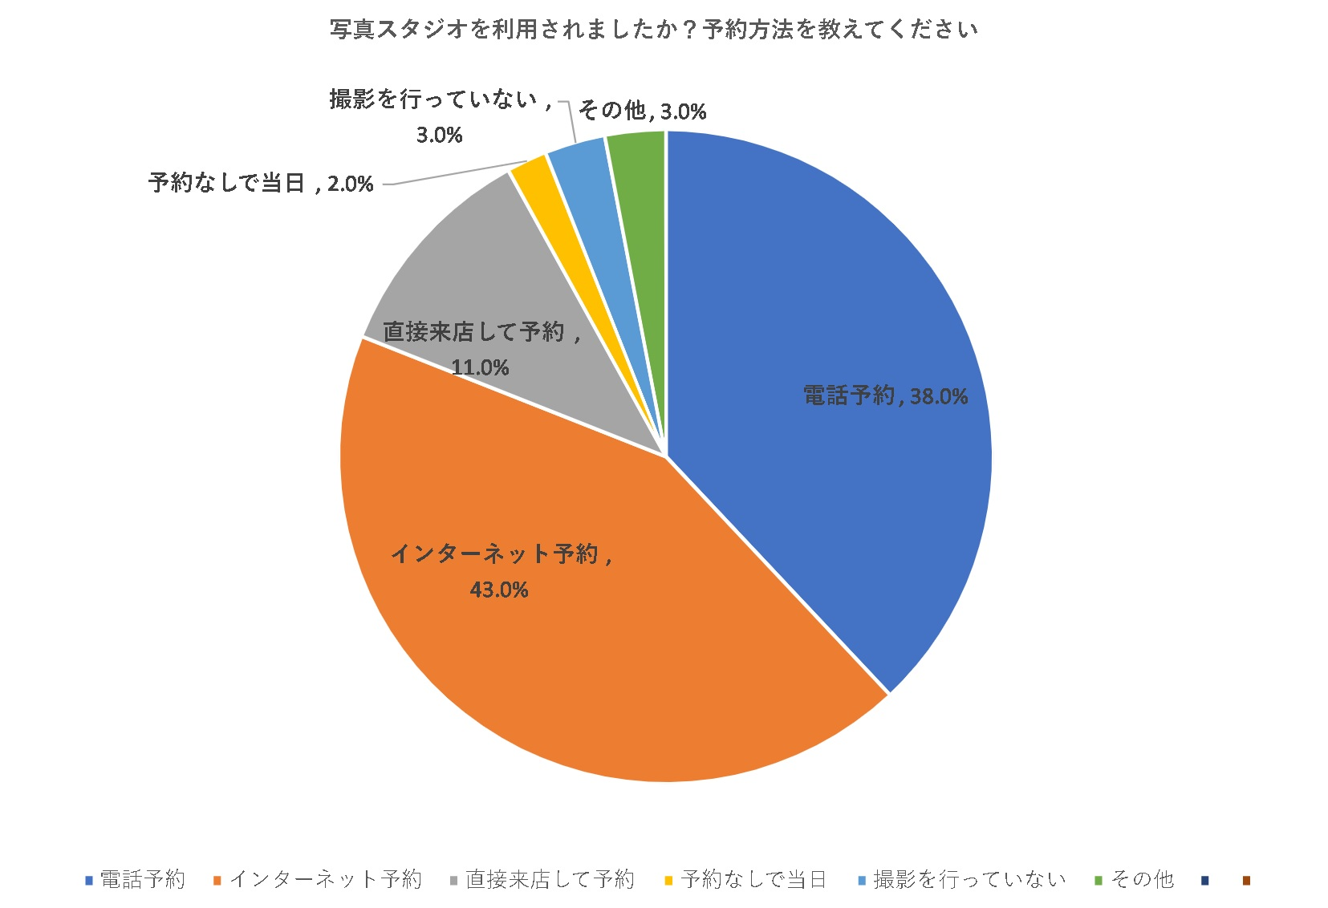

・利用して満足と感じた人が8割超える
写真スタジオを利用したさ人に限定して七五三の写真スタジオにお願いしてみて満足をしていますか？5段階評価でお答えください。と尋ねたところ

「5.非常に満足」（37.5％）
「4.満足」（50.0％）
「3.普通」（8.3％）
「2.不満」（3.1％）
「1.非常に不満」（1.0％）

という結果となりました。

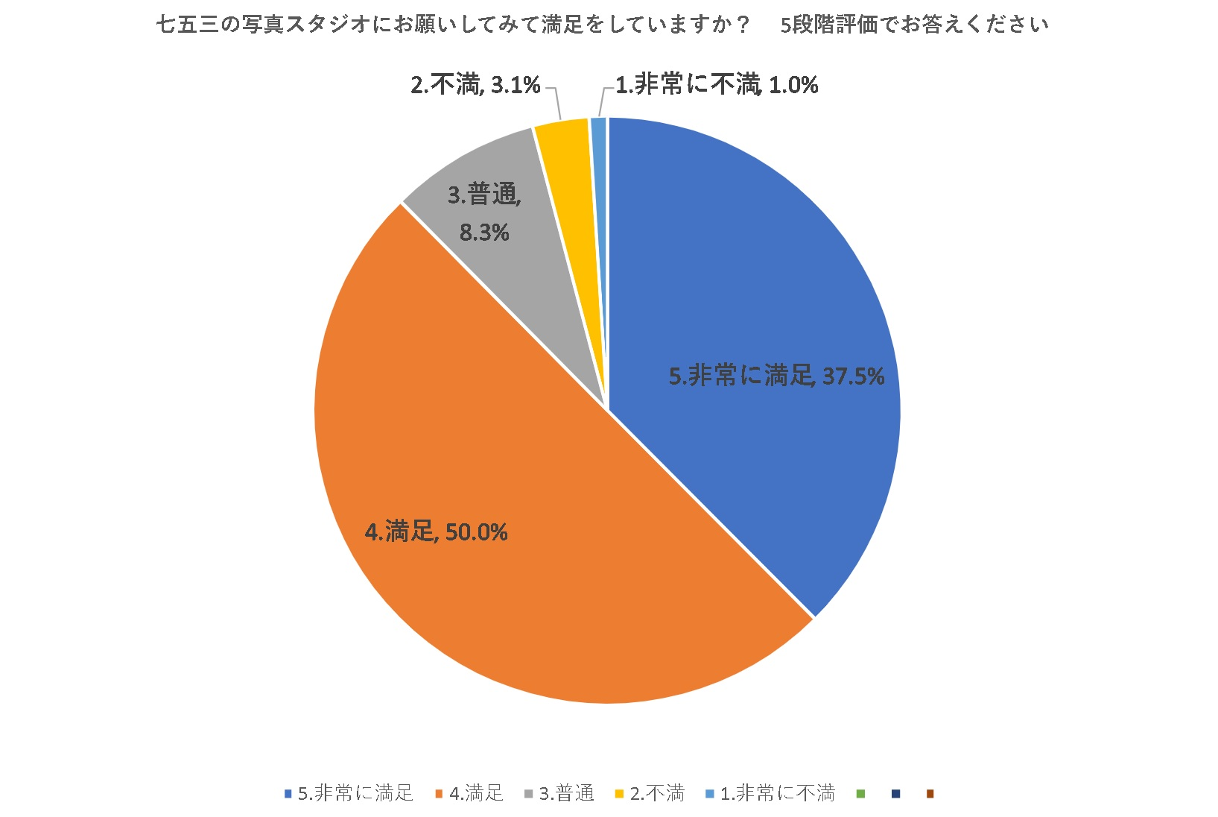

・発生した費用について
写真スタジオを利用した人に限定して支払った総額を教えてください。と尋ねたところ「10,000円以内」（11.5％）、「～20,000円」（14.6％）、「～30,000円」（19.8％）、「～40,000円」（17.7％）、「～50,000円」（12.5％）、「～60,000円」（10.4％）、「～70,000円」（11.5％）、「それ以上」（2.1％）という結果となりました。それ以上の人では最高額では108,000円を支払った人がいらっしゃいました。

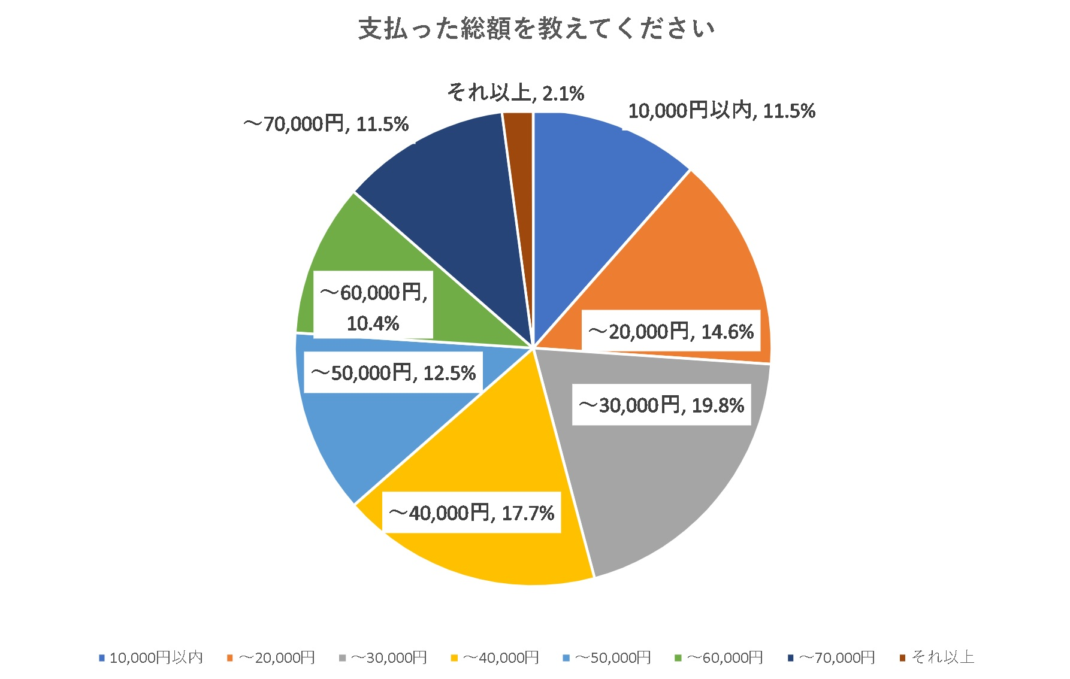

・写真スタジオも最も求める事
あなたが七五三で写真スタジオなどを利用するとしたら、最もこだわる思うポイントを1点教えてください。 と尋ねたところ、「料金の安さ」（20.0％）、「スタジオまでの距離」（13.0％）、「スタジオ内の装飾」（4.0％）、「撮影のスムーズさ撮影時間の短縮）」（7.0％）、「衣装の質や種類」（22.0％）、「子供へのスタッフの対応」（16.0％）、「カメラマンの撮影レベル」（10.0％）、「全カットのデータ受取りサービス」（6.0％）、「わからない」（2.0％）という結果となりました。

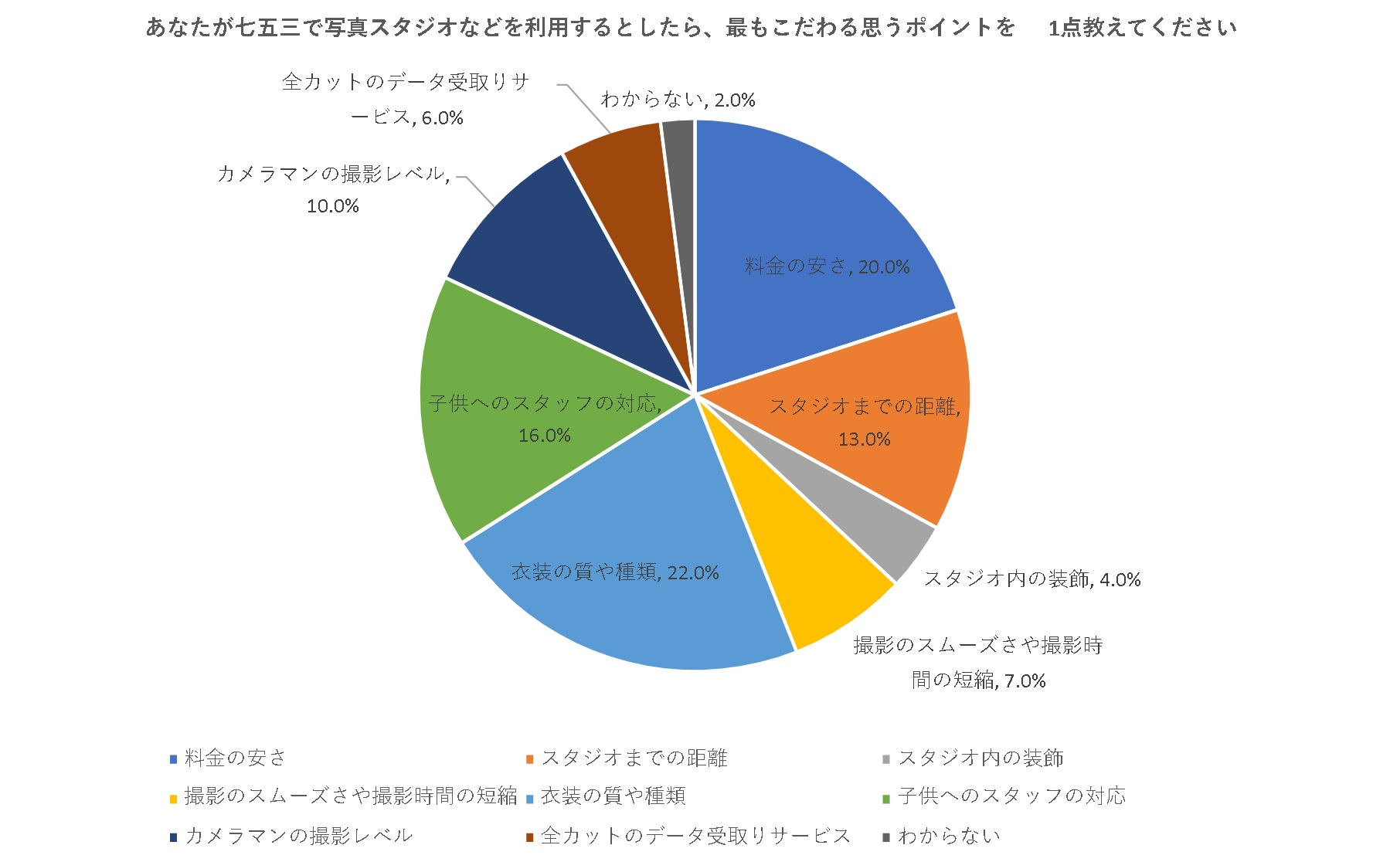

自由回答を求めたところ次のような声がありました。

「子どもの笑顔だけでなく、真顔やきょとんとした顔も含めて、いろいろな表情や姿を撮影してくださるスタジオが好みです。」（30代、女性）

「写真スタジオは割とチェーンでも割とお店やスタッフにより対応に差があると感じます。出来れば慣れているところの方が良いように感じます。」（40代、男性）

「衣装の種類や質はもちろんですが、子供を上手に笑わせて撮影してくれるスタジオがいいです。」（30代、女性）

「写真スタジオでの衣装は全体的に簡易版で、洋装のＹシャツ等は金太郎のような前面上部のみ、和装も中は見える部分にしか布のないタイプであった。子どもに着せるという意味で簡易版だとは思うが、そういう細かいところにも気合を入れて欲しかったと少し感じた。」（30代、女性）

スノーインでは、アンケートの結果を真摯に受け止め、更なるサービスの向上に努めていきたい。。
＜SNOW＊INについて＞
名古屋のフォトスタジオとして七五三の前撮りサービスや成人式などの記念撮影サービスを展開しており、アンティーク着物、作家着物、オリジナルドレスなど多数取り揃えております。七五三のお役立ち情報も配信しております。
https://snow-in.cc/post/

＜株式会社シュフーズ＞
http://snow-in.cc/
〒456-0031
愛知県名古屋市熱田区神宮2-7-15鐵鋼ビル2F 052-893-7528

